Opis przedmiotu zamówienia – zadanie nr 10

- Fotel biurowy 11 szt.
- Regulowany zagłówek
- Regulowane podparcie lędźwiowe
- Regulowane podłokietniki
- 4 –pozycyjny mechanizm synchro z funkcja anti-shock
(po zwolnieniu blokady nie uderza w plecy)
- Siedzisko tapicerowane pianka wtryskową
- Oparcie regulowane na wysokość
- Podstawa chromowana
- Kółka miękkie fi 60mm przystosowane do powierzchni twardych

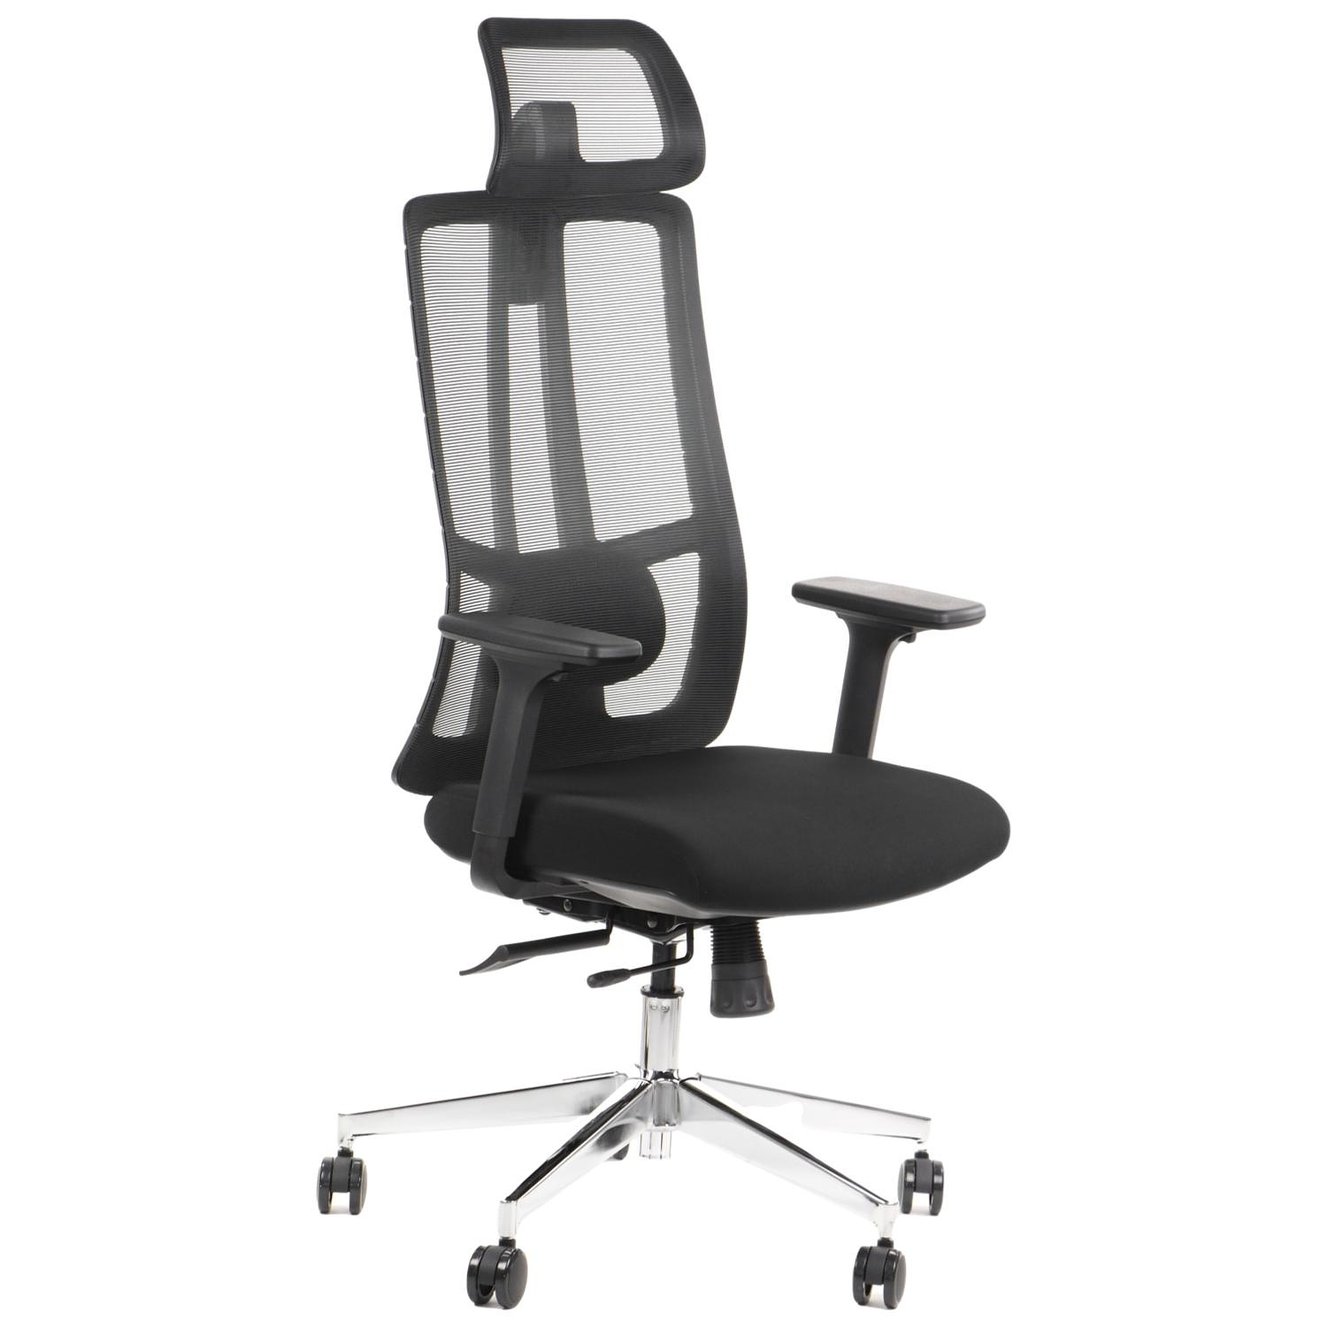

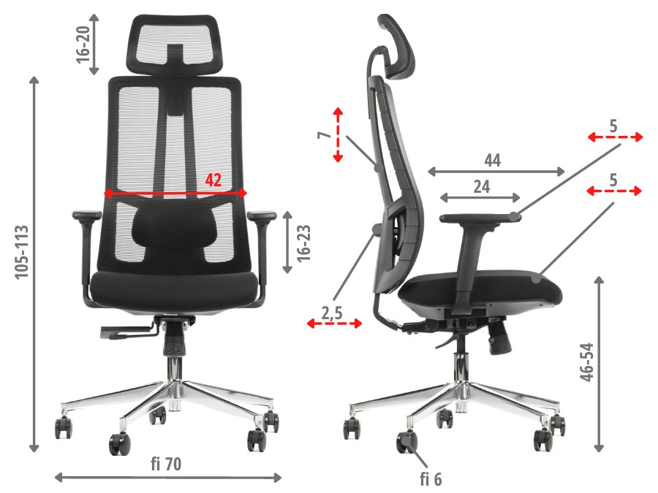
Poglądowe zdjęcie oraz wymiary:

- Transport i montaż mebli w cenie zamówienia.
- Gwarancja minimum 24 miesiące.

Meble przeznaczone do stanowisk wyposażonych w monitory ekranowe muszą spełniać wymogi zawarte w rozporządzeniu Ministra Pracy i Polityki Socjalnej z dnia 1 grudnia 1998 r. w sprawie bezpieczeństwa i higieny pracy na stanowiskach wyposażonych w monitory ekranowe ( Dz. U. poz.973 z późniejszymi zmianami).

